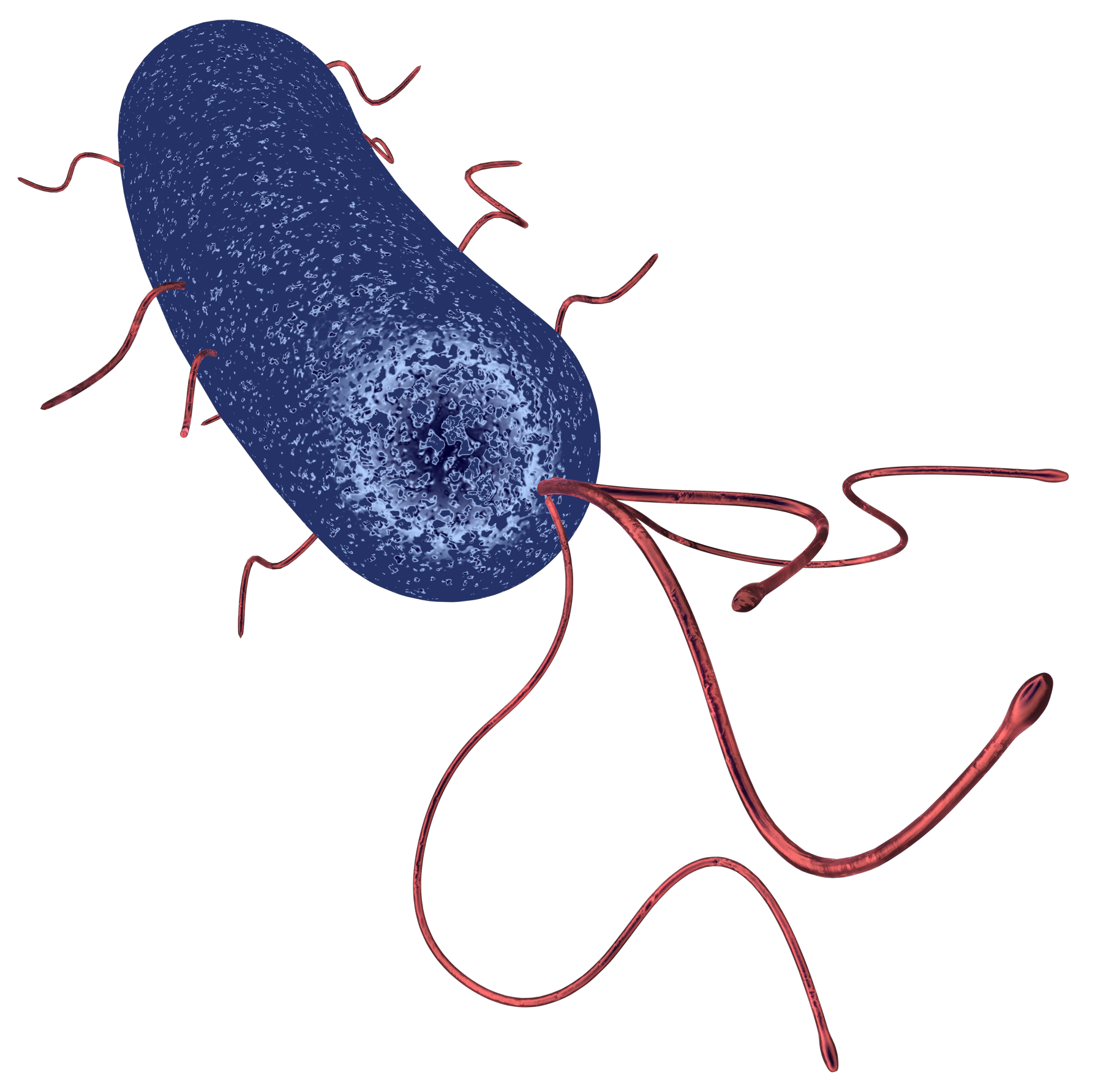
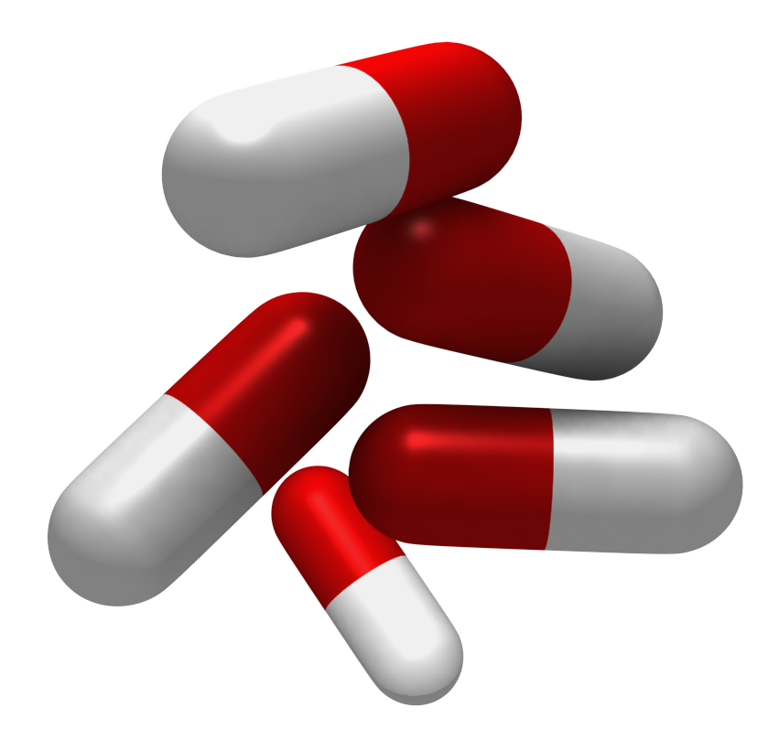
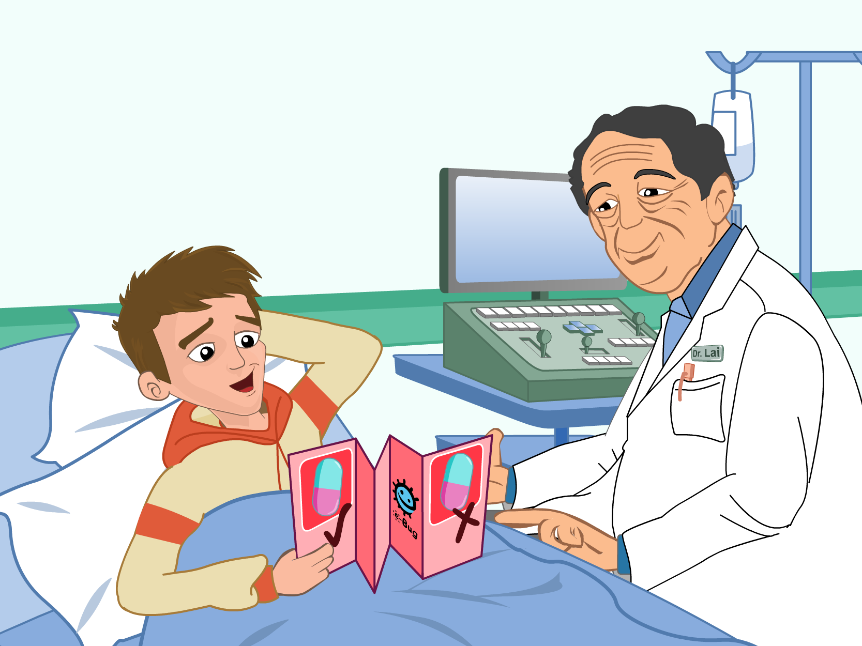
Αποτελέσματα

Αριθμός βακτηρίων
Ώρες
Αριθμός Βακτηρίων
Ώρες
Αριθμός Βακτηρίων
Ώρες
ΦΕ 1
ΑΝΤΙΒΙΟΤΙΚΑ
Δοκιμασία 1
Ο γιατρός καλλιέργησε μερικά δείγματα σταφυλόκοκκου (Staphylococci,) στο εργαστήριο παρόμοια με τα είδη μικροβίων που μόλυναν τον Χάρη, σε 3 διαφορετικούς δοκιμαστικούς σωλήνες. Αυτά είναι γνωστά ως πρότυπα δείγματα ή δείγματα σύγκρισης (controls).
Δοκιμαστικός σωλήνας 1 – Ανάπτυξη βακτηρίων χωρίς τη χρήση αντιβιοτικού
Δοκιμαστικός σωλήνας 2 – Ανάπτυξη βακτηρίων με αποτελεσματικά αντιβιοτικά
Δοκιμαστικός σωλήνας 3 – Ανάπτυξη ανθεκτικών βακτηρίων με τη χρήση αντιβιοτικών
Συμπεράσματα

Γιατί ο γιατρός θεώρησε απαραίτητο, να κάνει αυτά τα συγκριτικά τεστ;
____________________________________________________________________________________________________________________________
Τι συμβαίνει στα βακτήρια, σε καθένα από τα διαγράμματα;
α.___________________________________________________________
β.___________________________________________________________
γ.___________________________________________________________
Τι συμβαίνει στα βακτήρια, στο σχήμα 3;
____________________________________________________________________________________________________________________________
Μπορείς να εξηγήσεις, γιατί συμβαίνει αυτό;
____________________________________________________________________________________________________________________________

Σχήμα 1. Χωρίς αντιβιοτικό.

Η ανάπτυξη των βακτηρίων, αν ΔΕΝ χρησιμοποιείται κάποιο αντιβιοτικό.
Σχήμα 2. Aντιβιοτικά και ευαίσθητα βακτήρια.

Η ανάπτυξη των βακτηρίων με αποτελεσματικά αντιβιοτικά.
Σχήμα 3. Αντιβιοτικά με ευαίσθητα και ανθεκτικά βακτήρια.

Η ανάπτυξη των ανθεκτικών βακτηρίων, παρουσία αντιβιοτικών.

